Oduzimanje brojeva do 1000

Čitaj glasno brojeve. Pažljivo prepiši u bilježnicu i izračunaj .
Ako trebaš pomoć, posluži se prstima .

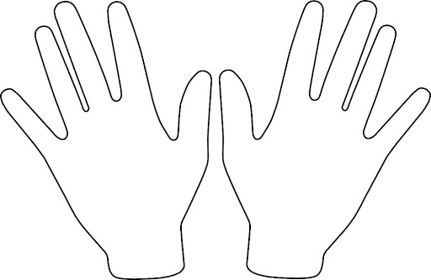

1. 456 286 374 528 644 397 758
-220 - 110 - 250 - 320 - 140 -280 -430

2. 385 756 497 658 347 599 893
- 285 -456 - 197 - 358 -147 -299 - 693

